|  |  |  |
| --- | --- | --- |
| **Nombre**: | | **Matrícula**: |
| **Nombre del curso:**  Sistemas empresariales de información | **Nombre del profesor**: | |
| **Módulo**: Semana 1 | **Actividad**: evidencia 1 | |
| **Fecha**: | | |
| **Bibliografía**: | | |

Introducción:

Desarrollo:

Conclusión:

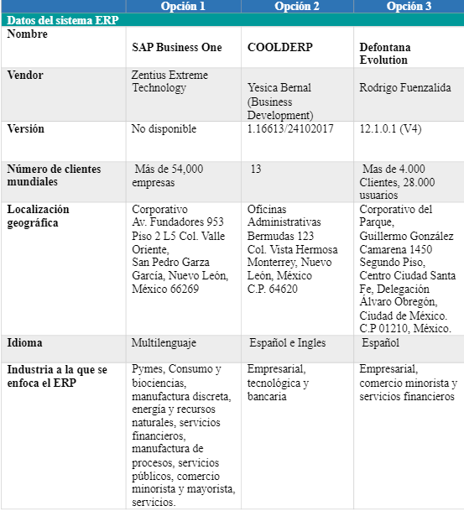

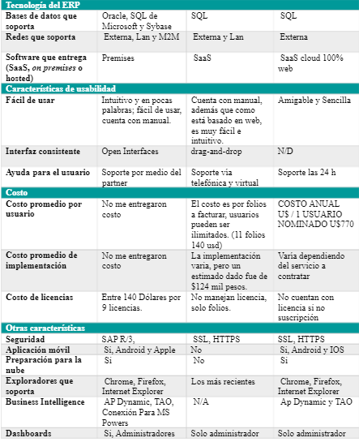

RFP

* 1. Introducción.

Se presenta ante el cliente, datos importantes para la toma de decisión en la selección de un ERP, para la empresa es muy importante obtener dicha herramienta, ya que mejoraría los procesos y se agilizarían. Por tal motivo he decidido presentarles a detalle a cada empresa, los detalles técnicos y costos estimados para la toma de decisión en esta implementación

* 1. Requerimientos del sistema computacional.

En el caso que el cliente quiera instalarlo físicamente en un servidor:- Windows Server - CPU a 3200Mhz o equivalente- 8 Gb de Memoria RAM o superior- 4GB libre de espacio para la instalación (Además de la base de datos)- En instalaciones de 10 o más estaciones Cliente, recomendamos una configuración de discos mínima de 2 sistemas Raid 1 (Uno para Sistema Operativo y aplicaciones y otro para la base de datos)- Conexión LAN 10/100/1000- Conexión ADSL para actualización y soporte remoto.

* 1. Formato de la propuesta que tendrán los proveedores concursantes.

El formato de la propuesta comercial debe de incluir:-Funcionalidades-Tecnología- Inversión (debe de incluir costos de instalación y de soporte

* 1. Abrir concurso de proveedores.

Se tendrá que contactar a mínimo 3 proveedores de servicios, los cuales tendrán que enviar sus propuestas antes de las fechas estimadas y sus alcances.

* 1. Descartar propuestas.

Se descartarán aquellas que no cumplan con los requisitos que el cliente pide o aquella que supere el máximo de la inversión.

* 1. Evaluación técnica de las propuestas.

Se tendrá que evaluar

Aprovechamiento de la base tecnológica disponible en la empresa.

Acompañamiento de la tecnología ofrecida en la evolución del negocio

Estándares de facto o establecidos de la tecnología ofrecida.

Necesidades de capacitación y entrenamiento del personal técnico de la compañía.

Capacidades de la empresa para absorber la tecnología propuesta por el proveedor, en términos de recursos humanos disponibles.

Tendencias de la evolución tecnológica. Se analizarán los aspectos:

Escalabilidad.

Interfaz con el usuario.

Tecnología e infraestructura

Soporte y mantenimiento

Seguridad

Se adapta a la estructura instalada en el cliente.

Multiplataforma

Base de datos

Respaldos

Documentación

* 1. Criterios de decisión y negociación final.

Una vez seleccionada la empresa, se le notificará y se coordinará una reunión para la negociación del contrato. El proveedor seleccionado tendrá que presentar el costo y duración de la implementación, dichos datos se tendrán en cuenta para las auditorías. Por último, se aprueba y se firma el contrato

* 1. Actividades posteriores a la firma del contrato (capacitación y cursos, conversión de programas y traslado de información al nuevo equipo).

Los proveedores tendrán que explicar qué tipo de soporte darán, si incluyen los manuales en el contrato o son precios separados, tiempo en trasladar datos al sistema, tiempo en respuestas ante una contingencia y capacitación al personal.

* 1. Explica qué opción financiera utilizaría para la adquisición de los equipos, detallando ventajas y desventajas de rentar, comprar o del arrendamiento financiero.

Opción de un arrendamiento a 36 meses en equipos tecnológicos.

Esta opción nos da varias ventajas tales como:

- Ahorro en mantenimientos

- Actualizaciones periódicas

- Back-ups

- A cierto tiempo se puede actualizar el equipo por uno más reciente.

- Garantía en hardware

- Inversión menor a diferencia de una compra

* 1. Incluye las ventajas que obtiene la empresa al tener este tipo de sistema empresarial.

1. - Automatización en sus procesos diarios
2. - Mejora el proceso de toma de decisiones
3. - Mayor control y trazabilidad
4. - Mejor comunicación interna
5. - Automatización de tareas
6. - Menos costes y más competitividad
7. - Aumento del rendimiento y del retorno de la inversión en el largo
8. plazo.

- Automatización en sus procesos diarios

- Mejora el proceso de toma de decisiones

- Mayor control y trazabilidad

- Mejor comunicación interna

- Automatización de tareas

- Menos costes y más competitividad

- Aumento del rendimiento y del retorno de la inversión en el largo plazo.

1. Selecciona un SCM para el caso, en donde consideres para la entrega de los pedidos:
   1. Diseño de la red

El diseño sería: A través de almacenes

Para la empresa, los criterios de decisión que más le interesa en el diseño de la red son:

-Capacidad de satisfacer las necesidades del cliente

-Inversión necesaria para lograrlo

-Inventarios

-Transporte

-Infraestructura

- Información

* 1. Modelización y planificación de la demanda

Equilibrar los requisitos del cliente con la capacidad de suministro de la empresa, intentando determinar qué y cuándo comprarán (pronóstico).

2. Información de los clientes más importantes, empleando:

a) Base de datos

b) Puntos de ventas

3. Paquetes que sincronizan la demanda del cliente y la capacidad de producción

* 1. Planificación de la red de suministro

es la planificación del aprovisionamiento y producción a medio-largo plazo, se evalúan las siguientes áreas:

▪Gestión de inventarios y políticas de pedidos.

▪Previsión colaborativa.

▪Programación/secuenciación de actividades en la cadena de suministro.

▪Estrategias de distribución.

▪Asignación de capacidad/recursos a instalaciones

▪Ubicación / asignación de instalaciones.

* 1. Planificación de aprovisionamiento

Negociación con el proveedor a medio y largo plazo en la disponibilidad de materia prima en determinada fecha. Reducir el tiempo del ciclo de planificación mediante una buena automatización, la optimización y aumentar la productividad

* 1. Planificación de la producción

Se analizará y se determinará, qué, cuándo y cuánto hay que fabricar para abastecer la cadena de distribución en cada punto ya fijado.

* 1. Planificación del transporte

1. Determinar la mejor solución en términos de costes y la mejor flotilla
2. de transporte para que realice el aprovisionamiento del centro de
3. producción o del almacenaje y expedición

Determinar la mejor solución en términos de costes y la mejor flotilla de transporte para que realice el aprovisionamiento del centro de producción o del almacenaje y expedición

* 1. Planificación de la distribución

Se determinarán fechas en donde se especificará, qué, cuándo y cuánto se tiene que entregar al cliente final.

* 1. Aprovisionamiento

Se buscará integrar procesos de compra en web, reabastecimientos autorizados y soporte para diferentes proveedores.

* 1. Producción

Se tendrá que determinar la cantidad, así como los plazos de producción detallados a un corto, mediano o largo plazo

* 1. Transporte

Se tendrá que revisar que la flotilla cumpla con el reparto, analizándolo igual que en la planificación de transporte.

* 1. Distribución

Se revisará que la flotilla de transporte realice la distribución mediante un planeador.

* 1. Administración del canal de ventas

Medios a través de los cuales se manejan los productos, desde que se fabrican hasta que llega al consumidor final. Los canales de distribución, por lo general se componen de personas y empresas a través de las cuales circulan los productos para llegar al último cliente.